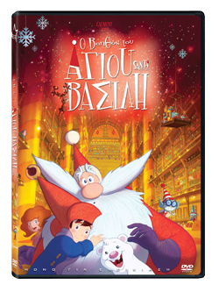

**ΠΡΟΒΟΛΗ ΚΙΝΗΜΑΤΟΓΡΑΦΙΚΗΣ ΤΑΙΝΙΑΣ**

Στα πλαίσια των Χριστουγεννιάτικων εκδηλώσεων την Παρασκευή 19-12-2014 το Stathogianni School διοργανώνει προβολές κινηματογραφικής ταινίας .

Οι προβολές θα γίνουν στις ειδικά διαμορφωμένες αίθουσές μας για τα παρακάτω τμήματα :

* Από 18:00 – 20:00 Pre Junior και Junior A - Junior Β – Junior AB
* Από 18:00 - 20:15 A senior και άνω .

Στη συνέχεια τους δίνεται η **δυνατότητα**να **συζητήσουν**και να **αναλύσουν**την **ταινία** χρησιμοποιώντας την **ξένη γλώσσα.**

